**在平面直角坐标系中再探方程（组）、不等式 参考答案**

1. ；（0,1）.
2. (1,4)；*x*>1.
3. 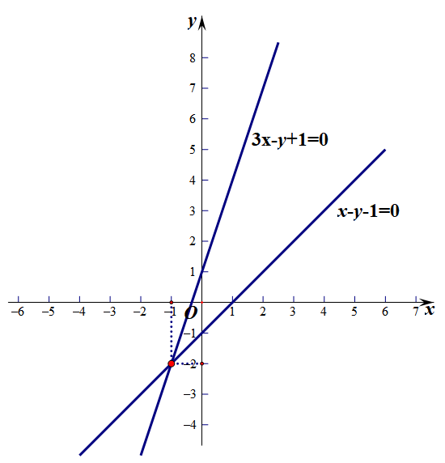图象如下图所示，由图象可知，3*x-y+*1*=*0与*x-y-*1*=*0图象交点为(-1,-2).

（1）

|  |  |  |  |  |  |  |
| --- | --- | --- | --- | --- | --- | --- |
| *x* | -3 | -2 | -1 | 0 | **1.5** | 4 |
| *y* | -1.8 | **-1.4** | -1 | -0.6 | 0 | 1 |

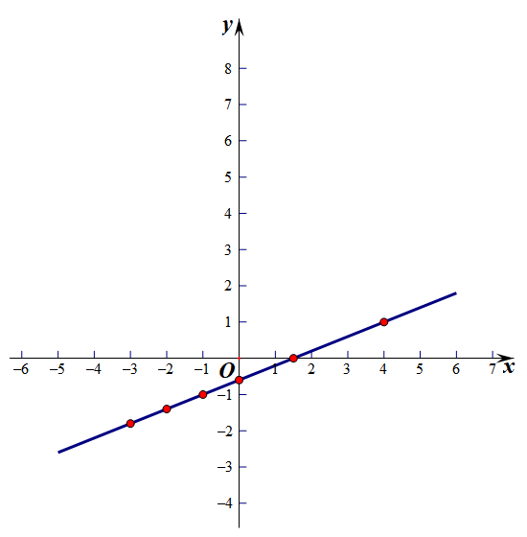

（2）

（3）

①由下图，二元一次方程-2*x*+5*y*=-3的图象与*x=*-1的图象交点坐标为(-1,-1) ；

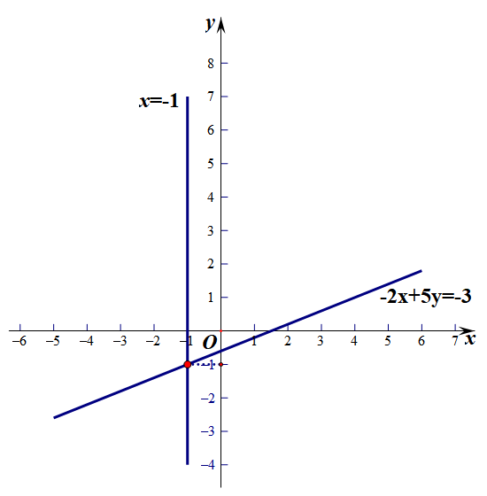

②由下图可知，二元一次方程-2*x*+5*y*=-3的图象与*x*-*y+*3=0的图象交点坐标为（-6，-3）；方程组的解为.

